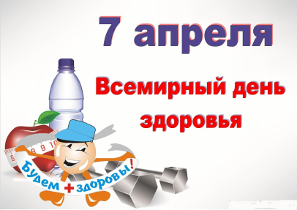 ВСЕМИРНЫЙ ДЕНЬ ЗДОРОВЬЯ!!!
7 апреля 2022 года проходит Всемирный день здоровья. По инициативе Всемирной Организации здравоохранения (ВОЗ) необходимо воплотить в жизнь сформулированный ею принцип «Здоровье для всех», что означает содействие созданию социальных, экономических и средовых условий, которые позволят людям в полной мере реализовать потенциал своего здоровья, улучшая доступ к услугам здравоохранения и заботясь о том, чтобы эти услуги были доступны везде и всем. Политика достижения здоровья для всех в XXI столетии представляет собой перспективное видение этой проблемы. В этой политике изложены глобальные приоритеты на первые два десятилетия XXI века. В соответствии с ними сформулированы задачи, которые, с одной стороны, определяют конкретные цели, а с другой, — условия для достижения и поддержания как можно более высокого уровня здоровья. Таким образом, «Здоровье для всех» — это не отдельная разовая задача, это идеология, научное обоснование тех практических действий, которые должны и могут привести к последовательному улучшению состояния здоровья людей. В рамках кампании к Всемирному дню здоровья ВОЗ обратится ко всем с призывом объединить усилия для работы над устранением несправедливых различий в отношении здоровья и построением более справедливого и здорового мира. На данный момент выделены 10 главных целей (глобальных задач) для достижения концепции «Здоровье для всех в XXI веке»: Усиление справедливости в отношении здоровья. Улучшение возможностей для выживания и повышения качества жизни. Обращение вспять глобальных тенденций в отношении пяти основных пандемий (инфекционных болезней, неинфекционных заболеваний, травматизма и насилия, алкоголизма и наркоманий, табакокурения). Полная или частичная ликвидация определенных болезней (полиомиелит и др.). Улучшение доступа к водоснабжению, санитарии, пищевым продуктам и жилью. Содействие здоровому и противодействие нездоровому образу жизни. Улучшение доступа к комплексной, качественной медико-санитарной помощи. Поддержка научных исследований в области здравоохранения. Внедрение глобальных и национальных систем медицинской информации и эпидемиологического надзора. Разработка, осуществление и мониторинг политики достижения «Здоровья для всех» во всех странах. Принцип «Здоровье для всех» еще раз подтверждает неотъемлемое право человека на здоровье, ответственность человека и всего общества за реальное обеспечение этого права, системное развитие здравоохранения в общенациональном плане и в ведомственном плане, развитие сотрудничества в формировании глобальной системы здравоохранения. Здоровье – это та ценность, которой человека наделила природа. Именно от него зависит физическое и моральное состояние, работоспособность и возможность просто радоваться жизни. Здоровье любого человека всегда стоит в приоритете над другими ценностями. Напоминаем правила сохранения здоровья, которые под силу каждому человеку и способствуют долгой и активной жизни: высыпайтесь! Взрослый человек должен спать не менее 7-8 часов в сутки, дети и подростки 9-13 часов. Во сне восстанавливаются ресурсы организма, происходит накопление энергии для следующего дня; здоровое питание. Есть меньше, но чаще. Регулярное, сбалансированное питание – залог физического и психического здоровья; питьевой режим. Пейте больше чистой воды, не переусердствуйте с крепким чаем и кофе. Ограничьте употребление алкоголя; избегайте зависимостей – пищевой, алкогольной, наркотической, никотиновой; соблюдайте режим дня; больше двигайтесь! Бегать в парке рано утром вовсе не обязательно, достаточно 30 минутной ежедневной прогулки в собственном темпе. Главное – регулярность; общайтесь! Проводите время с родными и близкими. Внимание к близким людям, любовь и доверительные отношения в семье – залог благополучия всех ее членов; интересуйтесь, развивайтесь! Найдите хобби по вкусу – пойте, танцуйте, вяжите, плавайте, выращивайте зелень на подоконнике. Занимайтесь тем, от чего вы получаете неподдельное удовольствие; правильно реагируйте на стрессовые ситуации. Вы не можете контролировать всё, что происходит в вашей жизни, однако вы способны выбирать то, как реагировать на это. Вы можете научиться видеть возможности там, где другие видят только неудачи. Всё зависит от вашего восприятия событий; регулярные профилактические осмотры. Посещать врача и советоваться с ним о состоянии своего здоровья нужно обязательно. Лучшее лечение любого заболевания – это профилактика. Будьте здоровы!!!

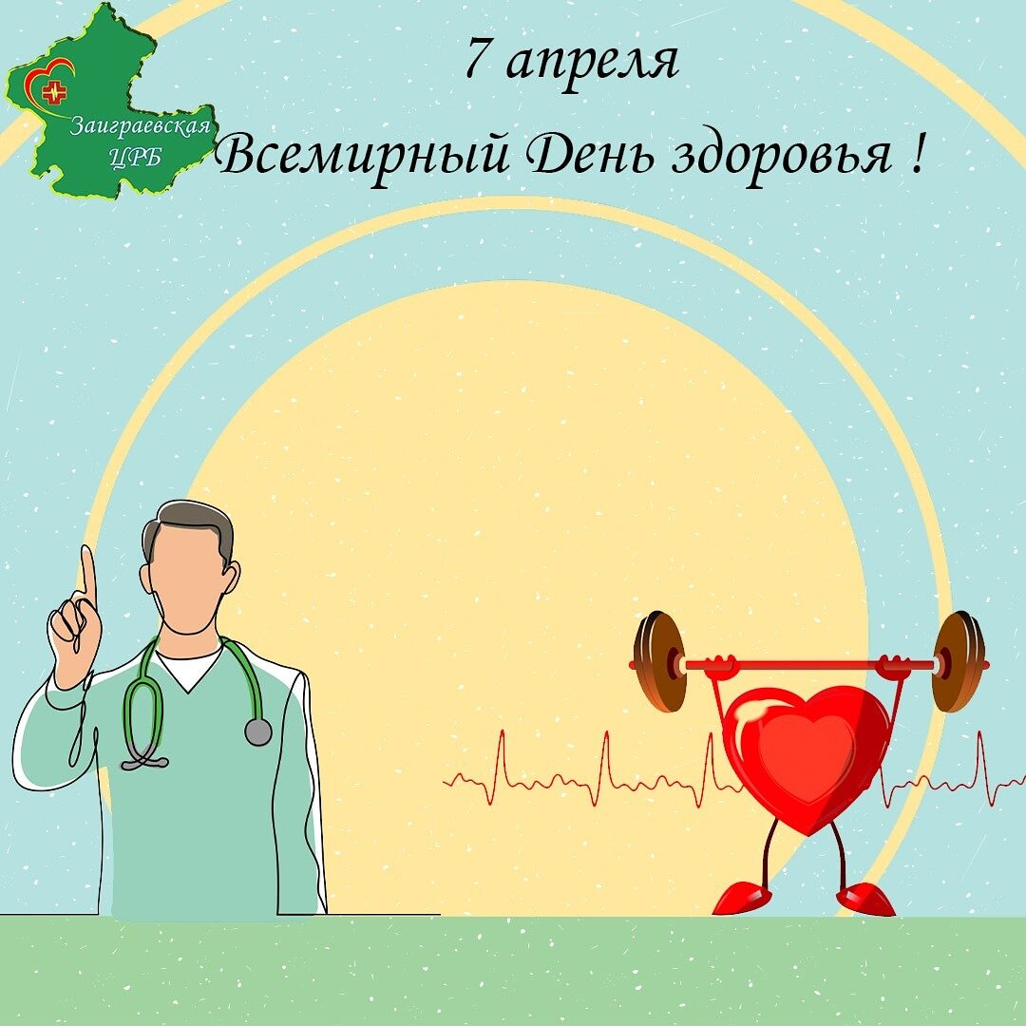
5+54321

